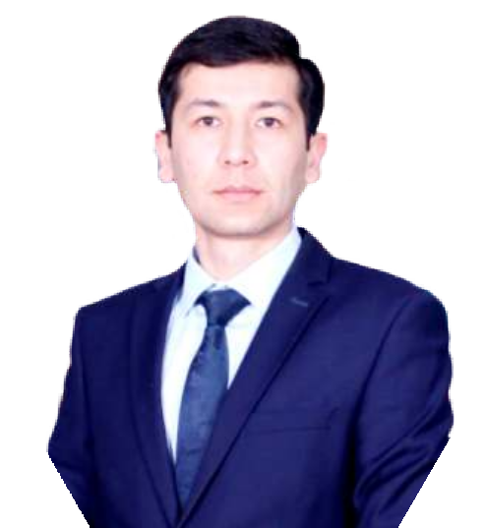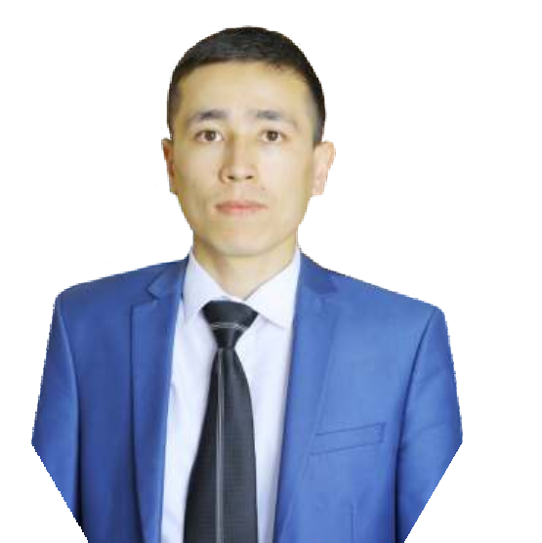

[**WWW.BILIMSHINI.KZ**](http://WWW.BILIMSHINI.KZ/)

***Расулов Жасұр Бақтиярұлы физика пəні мұғалімі***

***Исаев Жанасыл Жангелдіұлы математика пəні мұғалімі***

№01 (87)

қаңтар, 2023





Қазақ Елі жаңа жылды жаңа серпінмен бастады. Президентіміз өз Жарлығымен бірнеше Министрді ауыстырды. Ел үшін бұл бір жақсылықтың белгісі сияқты көрінді. Жаңа басшылар жарқын болашағымыз үшін аянбай еңбек етіп, ізгі істерімен халықтың көңілінен шығады деп сенеміз. Қазақстан Респуб- ликасы Президентінің 2023 жылғы 04 қаңтардағы № 86 Жарлығымен Ғани Бектайұлы Бейсембаев Қазақстан Республикасының Оқу-ағарту министрі лауазымына тағайындалды. 2023 жылғы 5 қаңтарда Ғани Бейсембаев «Мемлекет басшысының Жарлығымен Оқу-ағарту министрі болып тағайындалдым. Қасым- Жомарт Кемелұлы Тоқаевқа жоғары сенімі үшін ризашы-лығымды білдіре отырып, білім саласының дамуы мен жас ұрпақтың болашағы жəне ел мүддесі үшін қызмет етуде бар күш-жігерімді жұмсауға дайын екенімді білдіремін. Кеше Мемлекет басшысы қабылдауында болып, мемлекеттік жəне салалық бағдарламаларды, ұлттық жобаларды тиімді əрі сапалы жүзеге асырудың маңыздылығына қатысты тапсыр- малар алдым» деп атап өтті өзінің əлеуметтік желідегі

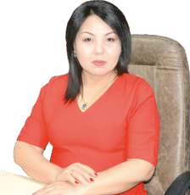

***ЕСЕН Бақыткүл Артыққызы,***

***бас редактор***

парақшасында.

Жаңа Министр Астанада Оқу-ағарту министрлігінің кеңейтілген алқа отырысын өткізді. Оған Премьер- министрдің орынбасары Алтай Көлгінов, Оқу-ағарту министрлігінің қызметкерлері, білім басқармалары- ның, ведомстволық бағынысты ұйымдардың басшылары, мұғалімдер, сарапшылар жəне білім саласының басқа да қызметкерлері қатысты. Алдымен Оқу-ағарту министрі Ғани Бейсембаев баяндама жасады. Ол 2022 жылдың жұмыс қорытындыларына тоқталып, 2023 жылға арналған жоспарлар туралы айтты. Министр биыл білім беру ұйымдарында қауіпсіздікті қамтамасыз етуге, тəрбиешілердің мəртебесін арттыруға, апатты жəне үшауысымды мектептерді жоюға ерекше назар аударылатынын, орта білім беру стандарты мен үлгілік оқу бағдарламаларын өзгерту, ағылшын тілін оқыту сағаттарын ұлғайту бойынша жұмыстар жалғастырылатынын атап өтті.Еліміздің барлық өңірінде 1-4 сынып оқушысының барлығын ыстық тамақпен қамтамасыз ету жұмыстары жүргізіледі. 2022 жылы мектепке дейінгі тəрбие мен оқытудың жаңа моделі қабылданды. Оқу бағдарлама- лары, жоспарлары жəне оқыту əдістері қайта қаралды. Білім беру ұйымдарының бірінші басшыларын ротациялау тəжірибесі енгізілді. Бүгінгі таңда 514 мектеп директоры мен 447 балабақша меңгерушісі ротацияланды. 2022 жылы мұғалімдердің жалақысы

тағы 25 пайызға өсті. Сондай-ақ мұғалімдердің 63%-ы (216 989) аттестация қорытындысы бойынша қосымша ақы алады. Енді 30 жыл педагогикалық өтілі бар жəне зейнеткерлік жасқа жақындаған мұғалімдер тесті- леуден босатылады. Мұғалімдерді тестілеудің шекті деңгейі де 50%-ға төмендетілді. Мұғалімдердің біліктілігін арттыру курстарының жиілігі 5 жылдан 3 жылға дейін қысқартылды. Сонымен қатар министрлік 2022 жылы дарынды балаларды дамыту мен қолдауға ерекше көңіл бөлді. Мемлекет басшысының тапсырмасы бойынша халықаралық олимпиада жеңімпаздары тарихта алғаш рет ақшалай сыйлықтарға ие болды.

«2022 жылы 27 жеңімпаз жəне 26 мұғалім 73 млн

теңгеден астам сыйақы алды. Сонымен қатар халықаралық зияткерлік, шығармашылық, спорттық олимпиадалардың 80 жеңімпазы мен жүлдегері алғаш рет жоғары оқу орындарында оқу үшін грантқа ие болды. 421 бала «Дарын», РФМШ, «Білім-Инновация» лицейлерінде оқуға мүмкіндік алды», - деді министр Ғани Бейсембаев. Сондай-ақ 2022 жылы 136 мың орындық 247 жаңа мектеп салынды. Алдағы уақытта оқушылар орнының тапшылығын жоюға мүмкіндік беретін «Жайлы мектеп» ауқымды жобасы жүзеге асырылады. Соңғы 10 жылда оқушылар саны 1 млн-ға өсіп, 3,7 млн-ға жетті. Бұл - өте жақсы көрсеткіш. Инфрақұрылым мəселесін шешу үшін 2023-2025 жылдар аралығында республикалық бюджеттен 842 мың оқушыға арналған 401 мектептің құрылысына 2,6 трлн. теңге бөлінді. Бұл керемет жоспарлардың бəрі еліміз үшін жаңа жылдағы жақсы жаңалықтар екені белгілі. Жаңа жылдан барша жұрт жақсылық күтеді. Жақсылыққа ұмтылудың өзі ізгі іс деп ойлаймын. Жаңа жыл ұстаздар қауымы үшін де керемет жыл болсын деп тілеймін. Жасампаз ойларымыз жүзеге аса берсін, ғалымдарымыз жақсы жаңалықтарды аша берсін, халықтың тұрмысы жақсарып, дəулеті таса берсін. Жаңа жыл дəулетті де сəулетті жыл болсын, əр шаңыраққа бақыттың құсы қонсын. Жаңа жыл басы болсын жақсы үміттің, жаршысы болсын əркез жақсылықтың!

# - Сіздердің аяулы ұстаздарыңыз кім болды? Үлгі тұтқан ұстаз- дарыңыз туралы айтып өт- сеңіздер. Жақсы ұстаздарыңыздың бойындағы жақсы қасиеттерінің қайсысы өзіңізге дарыды деп ойлайсыз?

**ЖАНАСЫЛ ЖАНГЕЛДІҰЛЫ:**

Əрине, ұстаз деген - ұлы тұлға. Жалпы алғанда өмірде əрбір тұлға бір-біріне ұстаз деп ойлаймын. Себебі, өмірде кездесетін сындар əртүрлі болғандықтан, əрбір істің

ҚАРАТАУ ТӘЖІ-КЕНТАУДЫҢ ҚОС ПЕДАГОГЫ - 2022 ЖЫЛДЫҢ ҮЗДІК ПЕДАГОГІ

2022 жылы «Үздік педагог-2022» байқауы жаңаша форматта өтті. Бұрын конкурсқа қатысушы туралы шешімді мектеп директоры қабылдайтын. Яғни, мектеп кандидатты ұсынып, одан кейін білім беру бөлімдері деңгейінде іріктеу өтетін. «Үздік педагог-2022» байқауында əр педагог өз кандидатурасын ұсынуға мүмкіндік алды. Сондай-ақ байқауға қатысқан ұстаздар өтінімдерінің қандай кезеңде тұрғанын, қанша балл алғанын қадағалау мүмкіндігіне ие болды. «Үздік педагог-2022» байқауында 64 мұғалім жеңімпаз атанып, əр ұстазға 3 млн. теңгенің сертификаты берілді. Салтанатты марапаттау рəсімінде сол кездегі Қазақстан Республикасы Оқу-ағарту министрі Асхат Аймағамбетов мектептер мен колледждердің үздік мұғалімдеріне ақшалай сертификаттар мен төсбелгілерді табыс етті. Бұл байқауға 5,5 мың педагог ө т і н і м б е р г е н і н і ң ө з і ү л к е н ж е т і с т і к д е п о й л а й м ы з . Қаратау тəжі - Кентаудың қос педагогы республикалық 2022 жылдың үздік педагогі байқауының жеңімпаздары атанды. Біз Кентау мамандандырылған "Дарын" мектеп-интернатының математика пəнінің мұғалімі Исаев Жанасыл Жангелдіұлын жəне физика пəнінің мұғалімі Расулов Жасұр Бақтиярұлын үлкен жетістігімен шын жүректен құттықтап, журнал оқырмандары үшін сұхбат алуды жөн көрдік.

тəрбиесі мен өнегесі - шəкірттің болашақ азығы. Мен 9-

маманына кезігетініміз рас. Сол тұлғалардан да көп тəжірибе алуға болады.Ол тіпті жасқа қарамайды. Ал, мектеп қабырғасынан тəлім-тəрбие берген ұстаз- дарымды айтып өтпеске болмас. Кентау қаласындағы

№14 Əл-Фараби атындағы мектеп-гимназиясын 1- сыныпта үздік бітіріп, əліппемен қоштасуда сынып жетекшіміз Ғалия апай Дəрпия əжеме: «Бұл бала мектепті Алтын медальмен бітіреді»,- деп айтқан екен.

сыныпта оқып жүрген кезімде математика пəнінен Шахапов Маматамин ағай оқыта бастады. Осы ағайды нағыз өз пəнінің майталманы десем қателеспеймін. Үлгі тұтқан ұстаздарымның бірі осы ағай. Сонымен қатар, 2015 жылы «Мамандандырылған Кентау

«Дарын» мектеп-интернатына» жұмысқа келген алғашқы күннен бастап əрбір ұстаздың өз пəніне деген сүйіспеншілігі, оқушыға деген қарым-қатынасы мені

1 жылдан соң отбасылық себептермен Бүргем елді

таңқалдырды. Бұл мектептегі ұстаздар өз пəнінің нағыз

мекеніндегі №19 Əлия Молдағұлова атындағы жалпы орта мектебіне ауыстым. Бастауыш сынып мұғалімі Тұрсын апайымыздың жылы қарсы алып, бауырына басуының арқасында мектепке тез үйренісіп кеттім. Жоғарғы сыныптарда мектептің қызықты сəттері басталады. Осы кезде сынып жетекшіміз Баймаханова

шеберлері. Жаңа келген ұстазға не керек деп ойлайсыз? Əрине қолдау. Дəл осы қолдауды мен осы мектептен алдым. Осы мектептің ұстаздарына, яғни əріптестеріме алғысым шексіз. Сол үшін де болар үлгі тұтқан ұстаздарым - ол менің əріптестерім.

Фатима апайымның рөлі жоғары еді. Үлгі тұтқан

# - Мектепте сүйіп оқыған пəніңіз? Жəне сол пəн

ұстаздарымның бірегейі математика пəнінің оқытушысы Қожанов Хайрулла ағай. Сонымен қатар математика пəнінен қосымша сабақ берген Сейілбеков Болат ағайды үлгі тұтқан едім. Ол кісілердің еңбекқорлығы мені тəнті ететін.

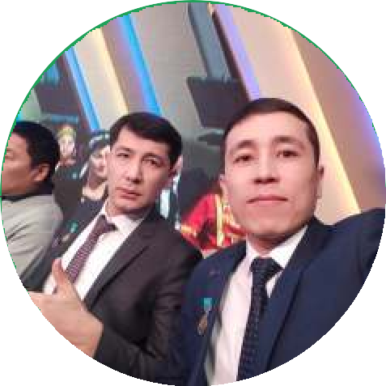

**ЖАСҰР БАҚТИЯРҰЛЫ**: Ұстаздық – ұлы құрмет. Себебі, ұрпақтарды ұстаз тəрбиелейді. Ұстаз деген кім дегенде ойланбастан жастарымыздың болашағы жарқын болуын тілеуші ең алғашқы мейірімді жан дер едім. Менің де мектеп табалдырығын аттаған сəттен сүйікті ұстазым пайда болған. Ол бастауыш сынып мұғалімім Айша апай болатын. Осындай «Үздік педагог-2022» атану бірінші Алла, одан кейін осы апайдың арқасында болар. «Адамның адамшылығы - жақсы ұстаздан» деп, ұлы Абай айтқандай, ұстаз

# сіздің қазіргі мамандығыңызға қандай əсерін тигізді?

**Ж А Н АС Ы Л Ж А Н Г Е Л Д І Ұ Л Ы :** М е к т е п

қабырғасында география, физика, математика пəндерін сүйіп оқыдым. Аталған 3 пəннен олипиадаларға қатысып, жүлделі орындарды иеленген кездерім есімде. География пəнінің мұғалімі Егембердиева Ханипа апайымызға алғысымды айтамын, себебі география пəніне қызығушылығымды дамытқан сол ұстазым еді. Бұл пəндер жаратылыстану-математика бағытындағы пəндер, ал мен жастайымнан техникаға жақын болып, көлік жүргізгенді ұнататын едім. Əрине, мектепте сүйіп оқыған пəндерім қазіргі маманды- ғымды таңдауыма тікелей əсер етті.

**ЖАСҰР БАҚТИЯРҰЛЫ**: Мектепте физика, математика жəне сызу пəндерін сүйіп оқыдым. 7- сыныптан бастап сызу үйірмесіне қатыстым. 11- сыныпты бітірген соң архитектор немесе физика пəні мұғалімі боламын деп шештім. Қазіргі таңда мұғалім болғаныма қуанамын. Себебі, мұғалім тек балаларды оқытып қана қоймайды, сонымен қатар оларды тəрбиелейді. Мұғалім белгілі бір сыныпта оқушының оқу-тəрбие жұмысын ұйымдастырушысы əрі ұстазы, ақылшы кеңесшісі болып саналады. Өздеріңізге белгілі, физикада есеп шығару барысында өте көп сызу сызылады. Ал маған сурет салу, сұлба сызу еш қиынға соқпайды.

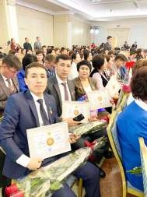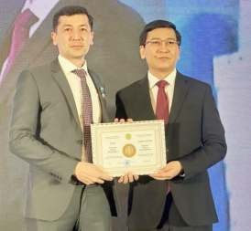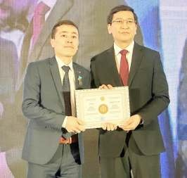

# - Алғашқы ұстаздық жылдарыңыз қиын болды ма?

***Ұстаздық жолындағы қиын жəне қызықты оқиғалар туралы айтып берсеңіз.***

**ЖАНАСЫЛ ЖАНГЕЛДІҰЛЫ:** Алғашқы

ұстаздық жылдарым қызық болды деп айта аламын. Себебі, ЖОО-ның соңғы курсында педагогикалық практикадан өту үшін Кентау қаласындағы «Дарын» м е кт е п - и н т е р н ат ы н т а ң д а ғ а н б ол ат ы н м ы н . Педагогикалық практика кезінде мектептің білікті мамандарынан үйренгенім көп. Педагогикалық практиканы бітірген соң «Дарын» мектеп-интернатына жұмысқа шақырту алып, 2015жылы қыркүйектен бастап жұмысқа кірісіп кеттім. Жаңадан сынып алған кездері əрбір есепті түсінбеген оқушымен кешке дейін сабақтан тыс уақытта оқытып отыру əдетке айналды. Сынып жетекшісі Шеренова Асем Калмахан- бетованың сыныбына сабақтан соң əдеттегідей оқушылармен жұмыс жасап отырған едім.Тарих пəніне қатты қызығатын, талай пəндік олимпиадалардың жеңімпазы Əбубəкір Мирас атты оқушы есімнен еш кетпейді. Сабақ үстінде сыртқа сұранды. Сағат 18:00 шамасы. Күтіп отырмын, күтіп отырмын... 30 минуттан соң өзім соңынан ерлер жуыну бөлмесіне бардым. Барсам, Мирас тарих пəнінің кітабын оқып тұр екен. Сол кезде Мирастан тарихқа деген махаббатты байқадым.

**ЖАСҰР БАҚТИЯРҰЛЫ**: Оқуды тəмəмдап,

дипломды қолға алып, бір күдік пен бір үмітті арқалап өтінішімді толтырып, осы мектепке жұмысқа тұрдым. Менің ұстаздық жолға алғашқы қадамым басталды. Физика пəнінің мұғалімі болып басталған білім жолында талай қызықтар мен қиындықтар өтіп жатыр. Мысалы, ұстаздық жолдың табалдырығын аттаған кезде, күнде айнаға қарап, костьюм мен шалбарды киіп, сабаққа дайындалатынмын. Айнаға қарайсың да кемшіліктеріңді түзетесің, жетістіктеріңе қуанасың. Ұстаздық - ұлы жол. Осы ұлы жолда барлық ұстаздарды аянбай еңбек етуге шақырамын. Ұстаздық мəртебе барлық мəртебелерден биік əрі жоғары тұру керек деп ойлаймын. Ұстаздық жолға түскен адам шəкірт жүрегіне білім отын жағамын деп келу керек.

# - Қазақстан мектептерінде қазіргі таңда 366 000-нан аса педагог қызмет етеді екен. 2022 жылдың қортындысы бойынша еліміздегі соншама ұстаздардың ішіндегі 64 Үздік педагогтың қатарындасыздар. Осындай үлкен жетістікке жетудің алгоритмі қандай? «Үздік педагог» құрметіне жету үшін не істеу керек? Ұстаздың бойында қандай қасиеттер болуы тиіс?

**Ж А Н АС Ы Л Ж А Н Г Е Л Д І Ұ Л Ы :** М ұ н д а й

жетістікке жетудің алгоритмін айтар болсақ, биылғы сайыстың І-ші кезеңі онлайн (цифрландырылған) форматта өтті. Бұл кезеңде ұстаздың жəне шəкірт- терінің еңбектерінің толық мəліметі дəлелді түрде сұралды. Тек пəн мұғалімі ғана емес, тəрбие процесі бойынша да жасалған сабақтан тыс жұмыстарды, тіпті қамқорлық қоры бойынша жасалынған іс-шараларды көрсету талап етілді. Сайыстың республикалық ІІ- кезеңіне облыстан 5 ұстаз қатыстық. ІІ-кезеңге өткен ұстаздарға Астана қаласындағы мектептерге барып десант сабақ көрсету міндеттелді. Əрине, бұл сын да өз кезегінде оңай емес-ті. «Үздік педагог» құрметіне жету үшін берілген талаптарға сай жұмыс жасау керек. Ал, ұстаздың бойында əділдік, еңбекқорлық, қарапайым- дылық болуы керек деп ойлаймын.

**ЖАСҰР БАҚТИЯРҰЛЫ:** Танымал адамдардың жетістіктерін сараптайтын зерттеушілер қызметтің көптеген саласында ең елеулі жаңалықтар жас кезде

жасалғанын байқаған. Эйнштейн ең басты еңбектерін 26 жасында жариялаған, ал Моцарт алғашқы симфониясын небəрі 8 жасында жазған. Менің ойымша, жетістік адамға екі жолмен келеді: сəттілік жəне еңбек. Сондықтан**,** «Үздік педагог» құрметіне жету үшін ерінбей еңбек ету керек деп ойлаймын. Менің ойымша, ұстазға тəн ең бірінші қасиет ол – баланы құрметтеу. Оның адамшылық ар-намысын, тұлғасын, жасы кіші екеніне қарамай үлкен адамдарша сыйлау, құрмет тұту деп топшыладым. Ал бұл қасиеттер ұстаздың терең дүниетанымы мен үлкен жүрегінен келіп шығады.

* ***Сабақты үйрету үшін ең тиімді қандай əдіс- тəсілдерді айтар едіңіз? Сондай-ақ, сабаққа жаңа идеяларды қайдан аласыз? Өзіңіздің сабақ өтудегі ерекшелігіңіз қандай?***

**ЖАНАСЫЛ ЖАНГЕЛДІҰЛЫ:** Сабақты қалай өту керектігін Кентау «Дарын» мектеп-интернатының білікті басшыларынан, мұғалімдерінен үйреніп келемін. Ал, дəлірек айтар болсам, математика пəнінің мұғалімі Нарбекова Гүлжазира Мырзанқызының оқушыларға сапалы білім беру жолындағы əдісін жалғастыруға тырысудамын. Сабаққа жаңа идеяларды бір порталдан немесе бір ақпарат көзінен аламын деп айта алмаймын, түрлі тақырыпқа түрлі əдіс таңдалады. Ең басты мақсат - оқушының тақырыпты меңгеруі. Сабақ өтудегі ерекшелігім аса жаңалықтарға ие деп айта алмаймын. Ең басты ережем: үйреткенімді үнемі тексеріп, сұрап отыру.

**ЖАСҰР БАҚТИЯРҰЛЫ**: Қазіргі уақытта білім жүйесінде түрлі ақпараттық-коммуникативтік технологиялар қолданылып келеді. Мысалы, жақында Оқу-ағарту министрлігінің тарапынан «Тик Токта» мұғалімдерге арнап сайыс ұйымдастырылды. Оның барлығы бекер емес қой, қазіргі мұғалім жан-жақты білімді, цифрлі мұғалім болуы шарт. Қазіргі таңда, əлеуметтік желі арқылы өз білгендерін ортаға салып, жаңа білім беру əдістерімен бөлісіп жүрген ұстаздарымыз аз емес. Сол себепті, мен де осындай ұстаз болуға бар күш-жігерімді саламын. Қазіргі таңда, жеке “youtube” каналым бар. Физика курсы бойынша 7- 8 сыныптардың барлық сабақтары қамтылған. Алдағы уақытта, 9-11 сыныптың сабақтарын түсіру ниетім бар. Сонымен қатар, физика курсы бойынша платформа жасауды жоспарлап жүрмін, оның оқушыларға пайдалы боларына сенемін.

# Қазіргі біздің қоғамдағы педагогтың рөлі қандай болуы керек? Өзіңізді «қатал» мұғалім немесе

***«жұмсақ» мұғалім ретінде сипаттай аласыз ба?***

**ЖАНАСЫЛ ЖАНГЕЛДІҰЛЫ:** Алдымыздағы оқушы жас шыбық секілді ғой. Баланы қалай оқытсақ, жас шыбық солай өспек. Қазіргі біздің қоғамдағы педагогтың рөлі бұрынғыдан да жоғары назарға ие деп ойлаймын. Өзімді қатал немесе жұмсақ мұғалім ретінде нақты айта алмаймын. Алайда, жұмыс барысында екі ұғымның да орын алуы керек деп ойлаймын. Исі мұсылман халықтың ұрпағы болғандықтан «көркем мінез» иесі болғанымыз да

абзал.

**ЖАСҰР БАҚТИЯРҰЛЫ**: Бүгінгі қоғамдағы мұғалім шəкіртіне ғылым негіздерінен мəлімет беріп қана қоймай, оны дүниежүзілік білім, ақпарат, экономика кеңістігіне шығуға, яғни қатаң бəсеке жағдайында өмір сүруге тəрбиелеуі керек. Қазіргі ақпарат көздері мен техниканың дамыған заманында оқушыға берілетін білім де сол техникалармен байланысты болуы керек деген ойдамын. Менің ойымша қаталдықпен білім беру дұрыс емес. «Жылы сөйлесең жылан інінен шығады» деген сөз бар. Сондықтан да болар, өзімді «жұмсақ» мұғалім қатарына жатқызамын.

# Шоқтығы биік қандай жеңістеріңізді баяндап бере аласыз, яғни, өзіңіздің жəне шəкірттеріңіздің тың жетістіктерімен бөліссеңіз.

2018-2019 оқу жылында Казақстан математика қауымдастығы ассоциациясының ұйымдастыруымен өткен математика пəн мұғалiмдерiнің олимпиадасында 4-орынға ие болдым. 2019-2020 оқу жылында Ө.Жолдасбеков атындағы халықаралық ғылыми жобалар сайысында шəкіртім Үсен Ерəлі 1-орынға, 2020-2021 оқу жылында Ө.Жолдасбеков атындағы халықаралық ғылыми жобалар сайысында шəкіртім Əлібеков Ақылбек 2-орынға, 2021-2022 оқу жылында Ө.Жолдасбеков атындағы халықаралық ғылыми жобалар сайысында шəкіртім Есеналиев Мұхтар 2- орынға, 2019-2020 оқу жылында Ғылыми жобалар сайысының облыстық кезеңінде шəкірттерім Маннапова Фотима, Əлібай Жомартəлі 2-орынға, 2020- 2021 оқу жылында Ғылыми жобалар сайысының облыстық кезеңінде шəкіртім Əлібеков Ақылбек 2- орынға, 2021-2022 оқу жылында Ғылыми жобалар сайысының облыстық кезеңінде шəкіртім Есеналиев Мұхтар 2-орынға, шəкіртім Амангелді Ақниет 3- орынға, 2022-2023 оқу жылында Ғылыми жобалар сайысының облыстық кезеңінде бір оқушым 2-орынға, бір оқушым 3-орынға ие болды. 2022-2023 оқу жылында «2022 жылдың үздік педагогы» атағының иегері болып танылдым. Журналдарыңыздағы маңызды ақпараттарды 7 жылдан бері пайдаланып келемін. Өсіп, дами берулеріңізге тілектеспін. Көп рақмет!

**ЖАСҰР БАҚТИЯРҰЛЫ**: Шəкіртім Сейсеков Алинурды 7-сыныптан бастап олимпиадаға дайын- даймын. Ол осы күнге дейін бірнеше олимпиаданың жеңімпазы атанды. Олардың қатарында облыстық, республикалық деңгейлер де бар. Қазір Алинур 11- сынып оқушысы. Соңғы алған марапатымыз 2022 жылы ҚБО (Қазақстан білім олимпиадасы) ІІ-орынды иеленді. Алдағы республикалық, халықаралық олимпиадаға дайындалу үстіндеміз. Ал өзім 2021 жылы VIII Халықаралық олимпиададан жеңіспен оралдым.

# Журналымыздың қонағы болып, сұхбат бергендеріңіз үшін үлкен алғысымызды білдіреміз.

***Əр қашан білімнің биік тұғырында болыңыздар!***

Мұғалімнің тегі:

Мектебі:

Пәні:

Сыныбы:

Облысы:

Ауданы:

ЖЕТІСТІКТЕРІ (2020,2021,2022 жылдарғы):

**МАТЕРИАЛ ТАҚЫРЫБЫ:**